Андреева Марина Юрьевна,
учитель начальных классов ,
Дмитриева Марина Олеговна,
педагог-психолог
МБОУ школы №19
имени 212 полка, г. о. Кинешма

Мастер - класс на тему:
«Работа с родителями в дистанционной форме классного руководителя и школьного педагога-психолога»

Современная система образования с изменяющимися условиями требует от субъектов качественно нового результата. И нам известно, что получить результат возможно при тесном сотрудничестве и взаимодействии всех субъектов образовательного процесса. Семья, в свою очередь, важный социальный институт, где формируется личность ребёнка, его ценности, социальный опыт, отношения. Придя, уже в 6-7-летнем возрасте в школу, ребёнок учится быть обучающимся, примеряет на себя новую роль и учится овладевать новыми способами действия в учебных ситуациях.
В чём смысл взаимодействия семьи и школы? В создании условий для комфортной, радостной, счастливой жизни ребёнка, для развития его индивидуальности в общем доме «школа-семья».
Всеобщий переход школ на удаленный формат обучения в марте 2020 года хоть и был неожиданным, но заставил педагогов быстро перестроиться на новый формат работы, осваивать дистанционные образовательные технологии, учиться работать в предлагаемых условиях.
Использование современных, мобильных средств коммуникации в педагогическом процессе способствует изменению форм взаимодействия ученика, родителей и учителя. Возможности новых технических устройств дают колоссальное преимущество для взаимодействия, достаточно быстро передают необходимую информацию заявленному количеству людей, что экономит временные и человеческие ресурсы учителя. В настоящее время такими средствами могут выступать электронный дневник, персональный сайт учителя, группы в социальных сетях («ВКонтакте», «Одноклассники.ru»), в мобильных приложениях Viber, WhatsApp.
Ранее их возможности позволяли размещать объявления, приглашения, информацию о различных конкурсах, фотографии со школьных мероприятий.
Несмотря на то, что технические устройства удобны для взаимодействия, дистанционное обучение стало неожиданностью не только для учителей, но и для родителей. Дети, которые большую часть дня проводили в школе, теперь постоянно находились дома. Родители были вынуждены контролировать их обучение, работать удаленно, а в перерывах заниматься домашними делами. В силу своих возможностей, умений, навыков учителя помогали родителям пережить дистанционное обучение и заручиться их поддержкой.
Возникла необходимость в проведении родительских собраний в дистанционной форме.
Для этого я выбрала образовательную платформу Zoom.
Нужно было обучить родителей пользоваться этим дистанционным инструментом, заручиться их поддержкой. Чтобы взаимодействие было плодотворным, нужно было обсудить некоторые моменты взаимодействия.
1. Технические вопросы
Подробно рассказывала родителям, каким образом работает эта платформа, давала пошаговую инструкцию.
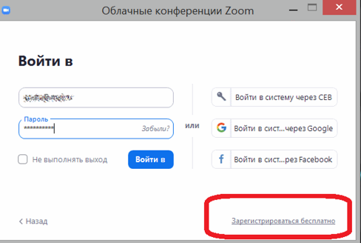
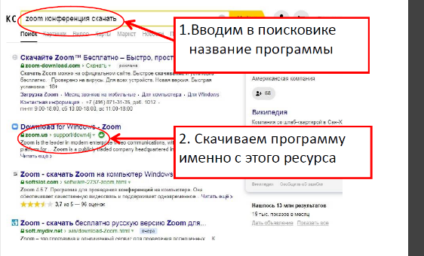

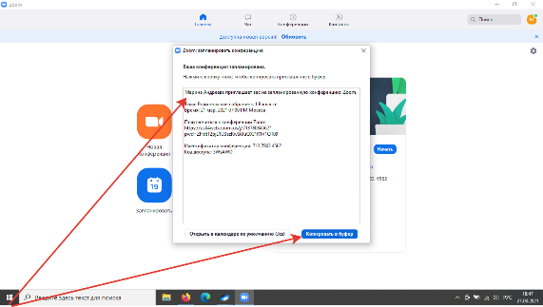
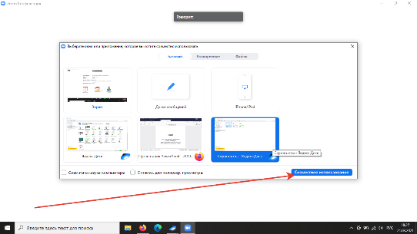

Родители получали представление о том, как именно будут проходить онлайн-занятия, и их тревожность снижалась. Активные папы и мамы брали на себя функцию общения с другими родителями по техническим вопросам.
2. Зоны ответственности
Теперь, когда дети учились дома, у родителей появилось больше возможностей участвовать в их образовании. Разделили зоны контроля. На старте родители выступали в роли организатора: помогали ребенку со всеми средствами, устанавливали программы, настраивали интернет. Затем контролировали, чтобы дети не пропускали занятия, и помогали в трудных ситуациях. Содержательную сторону обучения полностью контролирует учитель.
3. Возрастные особенности детей.
Нужно объяснить родителям, что на дистанционном обучении важно учитывать психолого-возрастные особенности ребенка. Для детей начальной школы нужно обеспечить двигательную активность и смену деятельности. Нужно договориться с родителями, что каждый день дети будут вставать между уроками и делать зарядку. Предложила родителям составить режим дня для детей так, чтобы они как можно больше двигались и отдыхали от компьютера.
4. Рабочее пространство
Просила родителей организовать для ребенка рабочее место. Хорошо, если это будет отдельный стол, чтобы ребенок мог записывать нужную информацию во время трансляции. Рабочий стол должен находиться в хорошо освещенном месте. Если у ребенка нет отдельной комнаты, нужно попросить родителей не шуметь во время онлайн-урока, выключить телевизор и создать рабочую обстановку.
5. Правила работы за компьютером
Рассказывала родителям правила работы за компьютером и просила контролировать их соблюдение. Дистанционное обучение неизбежно увеличивает время, проведенное с компьютером или планшетом. Советовала сократить другие цифровые активности: игры, видео, соцсети.
6. Формат работы
Объясняла родителям, что дистанционное обучение — такое же обучение, только в другом формате. Не нужно думать, что ребенок ничего не делает, раз сидит за компьютером. Напоминала, что ребенку нужно время для адаптации к новому формату.
7. Обратная связь
Обратная связь — отличный способ снизить тревожность. На начальном этапе договорились с родителями проводить видеоконференции раз в неделю. Рассказывала, как проходит обучение, какие есть трудности, отвечала на вопросы. Обязательно хвалила детей, родителей, указывала на ошибки в работах, комментировала, давала рекомендации по их исправлению.
Эти несложные, но конструктивные принципы и способы взаимодействия учителя с родителями делают работу более продуктивной, приводят к гармонии сторон в рамках «педагогического треугольника».
Кроме текущих учебных вопросов в условиях ограничительных мер необходимы были консультации школьного психолога.
Педагог-психолог была нашим частым гостем на родительских собраниях. Темами бесед с родителями были: «Как организовать режим дня ребёнка в условиях дистанционного обучения», «Детско-родительские конфликты и пути их разрешения», «Сохранение позитивного психологического климата в семье»
Особенно много откликов и вопросов мы получили на родительском собрании «Кибербуллинг — это серьёзно»
Психологические исследования показали, что более половины детей имеют опыт переживания онлайн агрессии. И наша задача-предостеречь и детей, и родителей. Вооружить их знаниями и приёмами предупреждения киберагрессии.
С началом дистанционного обучения у школьного педагога-психолога сразу возник вопрос: «Как организовать свою работу, как помочь укрепить партнерские отношения учителя, учеников и других участников образовательного процесса? Как чаще встречаться не только с учениками, но и их родителями/законными представителями? Как получать обратную связь?» Ведь изменяющиеся условия требует от нас качественно новых результатов, а получить результат можно только при тесном сотрудничестве и взаимодействии всех участников образовательного процесса.
Именно поэтому я постаралась овладеть сервисами Google (документ, форма, таблица).
Например, Google формы очень удобны для проведения тестов и анкетирования, сбора различных сведений, проведения опросов.
-Сегодня я расскажу о сервисе Google-документ. Это отличный помощник школьного психолога. Он дает возможность открыть этот документ для других пользователей в разных вариантах (читателя или редактора). Эта функция называется «совместный доступ». Мы можем с детьми создавать и редактировать один документ на всех или по группам. Это удобно при проведении опросов, требующих обратной связи. Также он необходим для работы с одаренными детьми или с детьми с девиантным поведением.
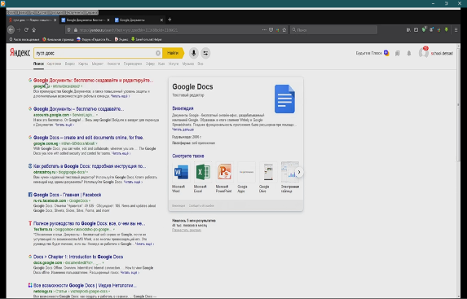
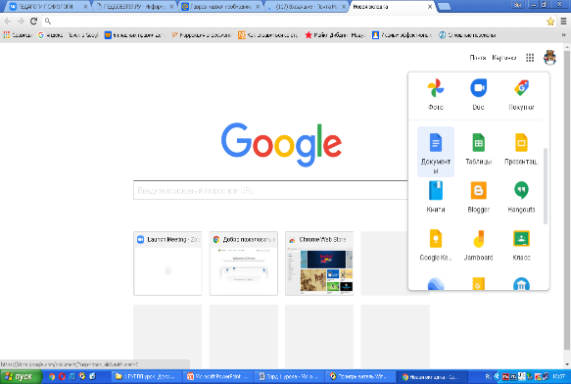

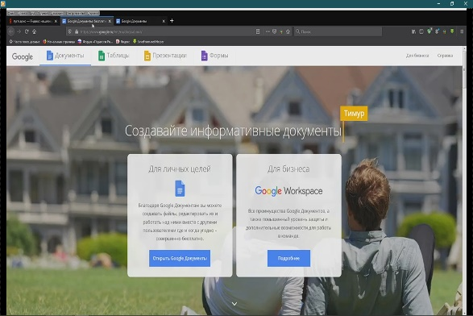

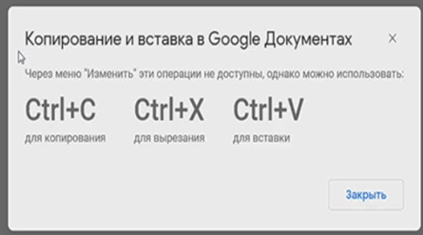

С помощью этих же сервисов, с родителями мы можем работать индивидуально (дать индивидуальную анкету) или же коллективный тест. Результаты мне приходят автоматически-можно проводить их обработку и систематизацию, делать выводы и предлагать рекомендации для всех участников образовательного процесса.
Так были проведены анкетирование родителей школьников: «Сколько времени ваш ребенок проводит у компьютера?», «Творческие интересы вашего ребенка», «Какие темы родительских собраний Вам интересны?»
Мы постоянно интересовались мнением родителей о качестве нашей работы, получали разные отклики. Будем надеяться, что атмосфера дружелюбия, открытости и взаимного доверия сохранится и дальше.
Можно прийти к выводу, что взаимодействие посредством дистанционного общения и его возможности очень привлекают современных родителей, но это вовсе не отменяет традиционные формы сотрудничества учителя, педагога-психолога и родителя, а только совершенствует и дополняет общение.
И хотя взаимодействие посредством дистанционного общения — это новые возможности образования, удаленный формат нашей работы убедил всех нас в том, что главное богатство нашей жизни – простое человеческое общение.

